CRM CRÉDIT AGRICOLE
Analisi Funzionale MVP0 | Sprint 2
Servizio clienti

INDICE
1 Introduzione 3
1.1 Contesto di business 3
1.2 Obiettivi e valore atteso 3
1.3 Principi guida e best practice 3
1.4 Struttura del documento 4
2 Attori coinvolti e gerarchia 5
2.1 Ruoli e responsabilità – Descrizione dettagliata 5
2.2 Permessi, coni di visibilità e azioni consentite 6
3 Modalità di navigazione sui dispositivi 9
4 Configurazioni trasversali 9
4.1 Catalogo prodotti 9
4.2 Tassonomia generale 9
4.1 Fonti alimentanti – vista generale 9
4.2 Configurazioni di agenda 9
5 Processi di agenda 12
5.1 Visualizzazione propria agenda e filtri di visualizzazione 12
5.2 Dettagli appuntamento 18
5.3 Pagina agende dei colleghi e processi correlati 21
5.4 Pianificazione disponibilità 23
5.5 Modifica appuntamento 23
5.6 Cancella appuntamento 23
5.7 Esitazione appuntamento 24
6 Elenco delle user stories trattate 24

Introduzione

Contesto di business
Crédit Agricole ha intrapreso un’iniziativa per generare nuove opportunità di business attraverso l’industrializzazione dei Customer Journey di Marketing, la personalizzazione dei canali digitali e l’ottenimento di dati comportamentali in real time della clientela.
La scelta di partire da un MVP0 focalizzato su alcuni processi chiave (Lead management, Portfolio Overview, Agenda) mira a massimizzare la lavorazione in Filiale e al Servizio clienti di queste opportunità migliorando il time-to-market di lavorazione e riducendo il numero di interazione ad oggi necessarie lungo tutto il funnel commerciale.
Tale approccio, ispirato alle best practice dell’innovazione agile nel settore bancario, assicura la massima aderenza alle esigenze reali della Rete e favorisce l’adozione delle nuove logiche operative.

Obiettivi e valore atteso
L’obiettivo primario della nuova piattaforma CRM Operativa è abilitare una gestione realmente omnicanale della relazione cliente, superando la frammentazione dei dati e delle attività che spesso caratterizza i sistemi legacy.
Il nuovo CRM consentirà a tutta la catena di risalita gerarchica della Rete e agli operatori del Servizio clienti di:
- Visualizzare e analizzare in modo intuitivo e personalizzato il proprio portafoglio clienti
- Pianificare e gestire in maniera efficace appuntamenti, attività e contatti, anche in ottica collaborativa tra filiale e Servizio clienti
- Lavorare proattivamente le lead, con workflow guidati e suggerimenti intelligenti
- Accedere rapidamente alle informazioni più rilevanti attraverso funzionalità di ricerca
Attraverso queste leve, la piattaforma punta a incrementare il valore generato dalla relazione con il cliente, ottimizzare la produttività commerciale e rafforzare la capacità della banca di rispondere in modo tempestivo e personalizzato alle esigenze del mercato.

Principi guida e best practice
Nella progettazione del nuovo CRM sono stati adottati i seguenti principi guida, in linea con le best practice del settore e le soluzioni leader di mercato.
- Centralità dell’utente: interfacce intuitive e semplici, workflow guidati
- Omnicanalità e collaborazione: integrazione nativa tra processi di filiale, Servizio clienti, e piattaforma
La roadmap progettuale prevede, dopo la realizzazione dell’MVP0, una progressiva estensione del perimetro funzionale e l’integrazione di componenti evolute (marketing automation, advanced analytics, AI per il supporto alle decisioni) in linea con le esigenze di crescita del business.

Struttura del documento
Il documento è organizzato per fornire un quadro completo e operativo dei requisiti funzionali.
Questa introduzione offre la visione strategica e il razionale a supporto della trasformazione in atto, preparando il terreno per l’analisi dettagliata delle funzionalità e delle innovazioni che caratterizzeranno il nuovo CRM Operativo della banca.

Attori coinvolti e gerarchia

Ruoli e responsabilità – Descrizione dettagliata
- Centro: responsabile delle policy, processi, campagne nazionali e compliance. Ha visibilità e potere di intervento su tutta la Rete.
- Dipartimenti trasversali di Centro (CRM, MKT, Distribuzioni): responsabili di processi dedicati ai verticali di competenza con facoltà di monitoraggio e predisposizione /configurazione priorità per la rete e le strutture di Semicentro.
- Responsabile Italia: definisce le linee guida operative del servizio clienti, coordinando i capi polo ed il servizio clienti
- Capi polo: responsabili delle sedi territoriali dislocate in Italia del servizio clienti
- Intermediari online (esterni): previsto l’accesso di intermediari esterni, esclusivamente nel perimetro dei mutui (Mutui online) e con esclusiva visibilità ed operatività rispetto alle lead mutui generate dalla propria piattaforma con visibilità dell’agenda della rete
- Profili ad personam: profili a livello di Direzione Regionale, tipicamente di specialisti mutui, con visibilità esclusiva di lead mutui su propria territorialità. Non sono previste al momento azioni dirette di contatto. In corso tavolo di lavoro separato da progetto CRM, con valutazione di possibili evoluzioni di tali profili
- Profilo MAD: valido per mutui a distanza, visualizza solo gli oggetti di sua competenza
- Team leader Servizio clienti: coordina gli specialisti rispetto alle attività previste per team di prodotto (e.g. team mutui), gestendo le assegnazioni giornaliere di lead. Ha visibilità e facoltà di assegnazione anche su lead non strettamente attinenti il proprio ambito di prodotto
- Specialisti Servizio clienti: lavora lead e campagne outbound di clienti e prospect trasversalmente su tutti i canali della banca (in casi particolari anche a supporto dei clienti Private e Bdi).
Si rimanda alla tabella allegata dei ruoli MoDi per ulteriori dettagli sui ruoli ed il collegamento ai profili abilitati
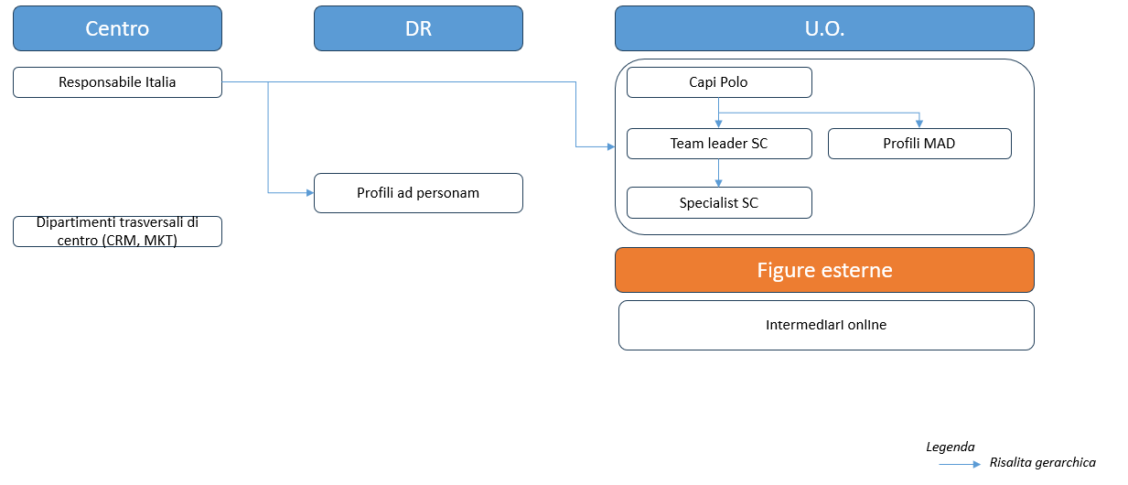

Permessi, coni di visibilità e azioni consentite
Ruolo | Cono di visibilità clienti | Livello gerarchico | Visibilità agende di Retail | Visibilità agende Servizio clienti | Fissare appuntamento | Riprogrammare Appuntamento | Cancellare appuntamento
Centro | Tutti i clienti | Direzione centrale | Unità organizzative di rete, incl. Consulenti finanziari  Advisor e specialisti a livello di direzione regionale | Tutto il Servizio clienti | Sì | Sì | Sì
Dipartimenti trasversali di centro (CRM,MKT,Distribuzioni) | Tutti i clienti | Direzione centrale | Unità orgnizzative di rete, incl. Consulenti finanziari  Advisor e specialisti a livello di direzione regionale | Tutto il Servizio clienti | Sì | Sì | Sì
Responsabile Italia | Tutti i clienti | Direzione centrale | Unità orgnizzative di rete, incl. Consulenti finanziari  Advisor e specialisti a livello di direzione regionale | Tutto il Servizio clienti | Sì | Sì | Sì
Capi Polo | Tutti i clienti | Direzione centrale | Unità orgnizzative di rete, incl. Consulenti finanziari  Advisor e specialisti a livello di direzione regionale | Tutto il Servizio clienti | Sì | Sì | Sì
Intermediari online (esterni) | Esclusivamente sulle lead mutui generate dalla propria piattaforma | NA | Tutti i gestori all’interno delle filiali | Specialist e Team leader | Sì | No | No
Profili ad Personam | Tutti i clienti nel perimetro di mutui sulla propria territorialità | Direzione Regionale. In corso tavolo di lavoro separato da progetto CRM, con valutazione di possibili evoluzioni di tali profili | Unità orgnizzative di rete, incl. Consulenti finanziari  Advisor e specialisti a livello di direzione regionale | Tutto il Servizio clienti | Sì | Sì | Sì
Profilo MAD | Tutti i clienti/prospect con oggetti di sua competenza (Mutui a distanza) | Direzione centrale | Unità orgnizzative di rete, incl. Consulenti finanziari  Advisor e specialisti a livello di direzione regionale | Tutto il Servizio clienti | Sì | Sì | Sì
Team leader Servizio clienti | Tutti i clienti | Direzione centrale | Unità orgnizzative di rete, incl. Consulenti finanziari  Advisor e specialisti a livello di direzione regionale | Tutto il Servizio clienti | Sì | Sì | Sì
Specialist Servizio clienti | Tutti i clienti | Direzione centrale | Unità orgnizzative di rete, incl. Consulenti finanziari  Advisor e specialisti a livello di direzione regionale | Tutto il Servizio clienti | Sì | Sì | Sì

Nota: da questi profili è escluso il profilo Admin, in uso all’IT
Si specifica che portafogli temporaneamente non associati a matricole dovranno permanere in visibilità dell’unità organizzativa di riferimento e dei suoi membri.
Per i clienti anagrati ma senza rapporti è possibile prevedere appuntamento in agenda anche con gestori di filiale diversa da qualle dell’anagrafica

Modalità di navigazione sui dispositivi
- Via Browser: la piattaforma è accessibile da web browser utilizzando PC Windows o Mac

Configurazioni trasversali

Catalogo prodotti
In assenza di un catalogo prodotti, si prevede di mantenere la struttura del catalogo prodotti attualmente disponbile in NowDesk ed alimentata da DSS.
Si prevede che, ai fini del seguente documento, l’”Argomento” si identifichi con la “Categoria”, il “Gruppo prodotto” al “Prodotto”. Si propone eventualmente una quadratura per il raccordo dei processi.

Si prevede a target lo sviluppo di un nuovo catalogo prodotti armonizzato.

Tassonomia generale
- In ambito CRM, si definisce “Appuntamento” ogni incontro associato ad una lead o suggerimento di un cliente/prospect e che richieda un’esitazione
- In ambito CRM, si definisce “Impegno” ogni attività che non ricada nella categoria di cui sopra

Fonti alimentanti – vista generale

Si prevedono ad alto livello le seguenti fonti dati
  - FrEE: dati della scheda anagrafica
  - Adobe/DB contatti: dati di marketing, campagne ed interazione di marketing con clienti
  - Dati di lead mgmt attualmente su Solead (i.e. API NowDesk): informazioni relative ai ticket delle lead generate
  - Outlook: agenda, appuntamenti ed impegni, contatti
  - DSS: catalogo prodotti, altri dati
Per ulteriori dettagli si rimanda al disegno tecnico.

Configurazioni di agenda
- Nel flusso di fissa un appuntamento, si prevedono i seguenti limiti:
  - Durata minima dell’appuntamento: 15 minuti
  - Durata massima dell’appuntamento: non configurata come valore fisso, si prevede che un appuntamento non possa scavallare le 00:00 e ricadere su due giornate
  - Gli orari di appuntamento previsti per appuntamenti calendarizzati sulla rete sono tra le 8:25 e le 16:45. Per gli appuntamenti calendarizzati sul servizio clienti gli orari disponibili sono 8.30-20:30 / 8.30-14:15 di sabato
  - Modalità di interazione selezionabili
    - Per appuntamenti di rete: Telefonata/distanza, In filiale, Presso Cliente
    - Per appuntamenti del servizio clienti: Telefonata/distanza
- Si prevede la possibilità di visualizzare l’agenda futura fino ad un limite massimo futuro incluso di 13 mesi da oggi, passato di 24 mesi da oggi
- Si prevede che, da processo, gli utenti configurino gli appuntamenti su CRM da processo descritto nei seguenti capitoli. La configurazione dovrà essere sincronizzata verso outlook
- Analogamente, si prevede che l’utente debba configurare su CRM i seguenti dati:
  - Orari di Smart Working
  - Indisponibilità (Permessi, Malattie, Ferie, Altro)
  - Turni, da pianificare mensilmente
    - Si prevede una notifica agli specialisti 5 giorni lavorativi prima della fine mese per avvisare se la pianifcazione del mese successivo
    - Si prevede la disattivabilità dell’alert su determinate figure, centralmente da Team Leder
Le impostazioni di indisponibilità dovranno confluire ed essere allineate su Outlook
All’interno del servizio clienti, si prevede che le informazioni di cui sopra siano configurabili solo :
  - Per sè stessi
  - I team leader, per ogni team leader e specialista
  - Gli specialisti, per ogni specialista (dettaglio nel capitolo Attori coinvolti e gerarchia)
- Si prevede da outlook l’import tramite chiamata servizio degli impegni fissati, incluso
  - Impegni non ancora confermati dall’utente
  - Impegno di “Part-Time”, che dovrà essere impostato manualmente da utente tramite outlook
- Qualora sull’agenda di un utente si carichi un impegno in uno slot concomitante con un appuntamento precedentemente o contestualmente fissato, l’utente dovrà visualizzare il conflitto e risolverlo tramite cancellazione/riprogrammazione di uno dei due elementi entro le 08.00 della mattina dell’appuntamento. A questo termine, qualora il conflitto non sia risolto, si prevede una notifica all’utente circa i conflitti di giornata
- Si prevede che l’agenda sia di default integrata del calendario dei festivi a livello nazionale
- Per i clienti che risultino avere App mobile enrollata e notifica push attiva si prevede, al termine dei processi di fissa appuntamento, cancellazione e modifica, l’invio automatico in APP di notifica Push dedicata. Ulteriori dettagli specificati nel prosieguo del documento di analisi
- Per i clienti che non risultino avere App mobile enrollata e notifica push attiva si prevede la possibilità per l’utente di scegliere se inviare una mail al cliente e, nel caso, di utilizzare il template standard per quel processo o di editare alcuni item specifici (e.g. corpo mail). Ulteriori dettagli specificati nel prosieguo del documento di analisi
- Si prevede una comunicazione al cliente via SMS/Email, da configurare tramite Adobe, di reminder dell’appuntamento 24h prima dello stesso
- Pianificazione incontri su rete e corner cases - gestione missioni e spostamenti di filiale:
  - In caso di spostamento filiale, l’appuntamento già fissato da servizio cliente passa in automatico in agenda del nuovo gestore subentrante sul portafoglio
  - In caso di missione, l’appuntamento già fissato da servizio cliente rimane nell’agenda del gestore
- Si prevede un’integrazione a chiamata verso servizio applicativo PFP per i soli appuntamenti con argomento legato a Risparmio ed investimenti:
  - Dati da esporre: NDG; Dati dell’appuntamento; Portafoglio del cliente; Matricola del portafoglio
  - Dati da ricevere: NDG; Campagne dedicate; priorità di contatto
  - Possibilità di fissare appuntamento da PFP con rimando ad agenda del nuovo CRM
- In fase di esitazione di un appuntamento è prevista la possibilità di:
  - Rimuovere una lead o suggerimento in quanto argomento non trattato durante l’incontro: la lead o suggerimenti resterà in stato “In lavorazione” ed in carico all’utente, l’utente dovrà inserire un pro-memoria che indichi quando ricontatterà il cliente per tale interesse
  - Aggiungere una lead in quanto argomento aggiuntivo trattato durante l’incontro: prevista la possibilità contestuale di effettuare esitazione, fatto salvo per l’esitazione di “Fissa un appuntamento”
- Nel caso di appuntamenti con argomenti multipli, si definisce un argomento principale.
- In MVP0, in attesa dellla configurazione della dashboardi di configurazione prevista in MVP successivi, la definizione di argomento principale prevede le seguenti logiche di priorità:
- Argomento “Risparmio ed investimento”, se previsto tra le lead e suggerimenti associati all’appuntamento;
- Argomento relativo alla prima Lead esplicita per ordine di temperatura associata all’appuntamento. A parità di scoring, l’argomento associato alla prima Lead esplicita per ordine cronologico di creazione
- Argomento relativo alla prima Lead implicita per ordine di temperatura associata all’appuntamento. A parità di scoring, l’argomento associato alla prima Lead esplicita per ordine cronologico di creazione
- Argomento “Relazione” se sull’appuntamento sono censite esclusivamente attività legate a suggerimenti e tra questi sono inclusi ambiti relazionali
- Argomento relativo al primo (per ordine cronologico di creazione) suggerimento associato all’appuntamento

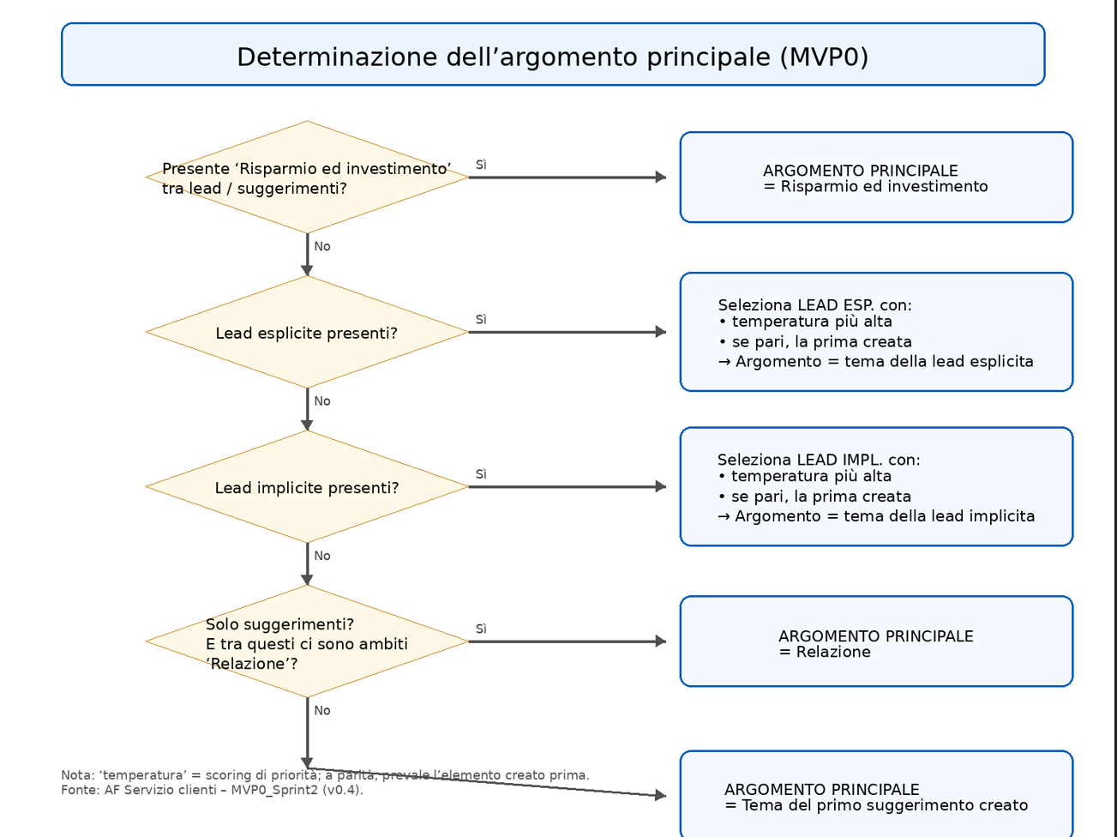

Processi di agenda

Visualizzazione propria agenda e filtri di visualizzazione
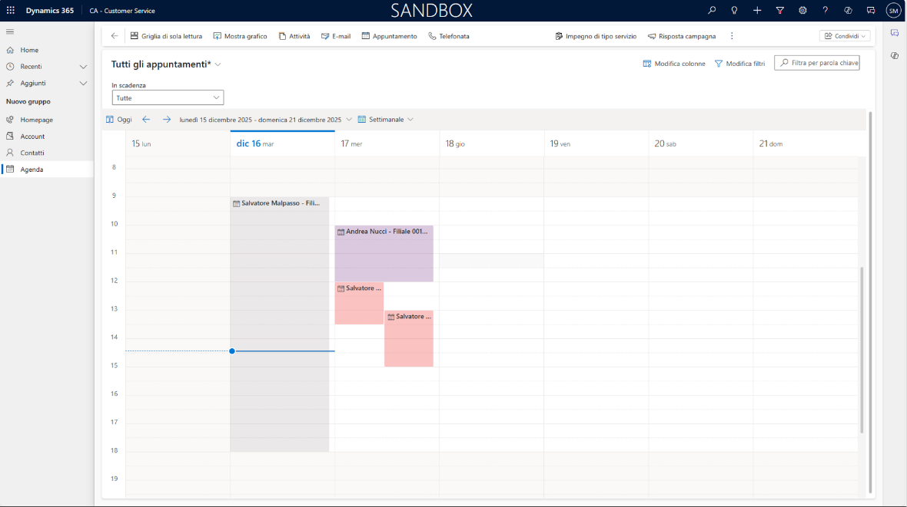
Figura 1 - Visualizzazione propria agenda (Vista settimanale)

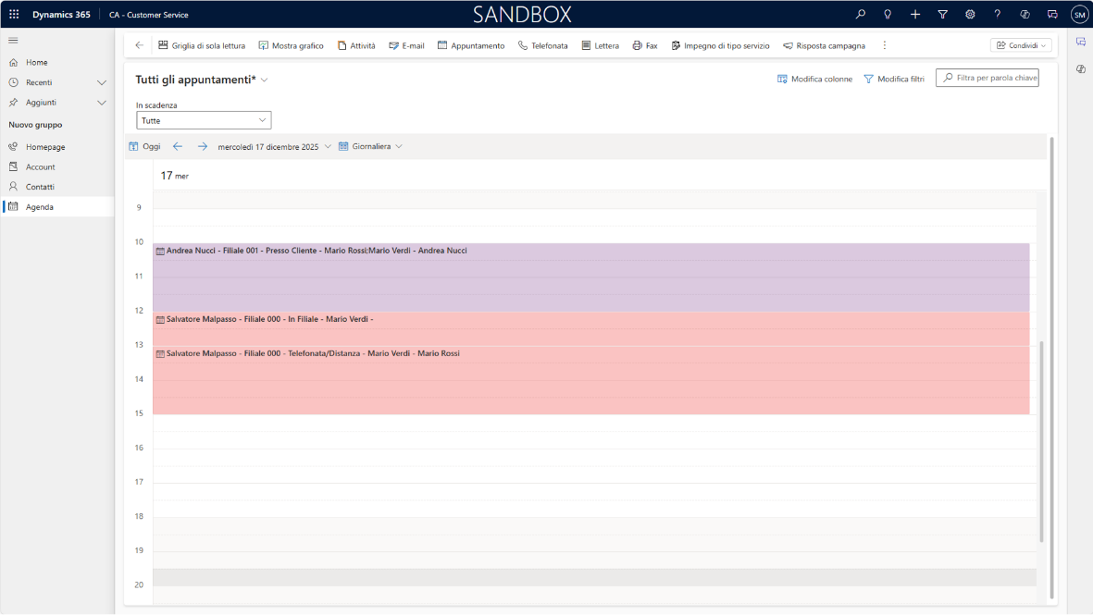
Figura 2 - Visualizzazione agenda (Vista giornaliera)

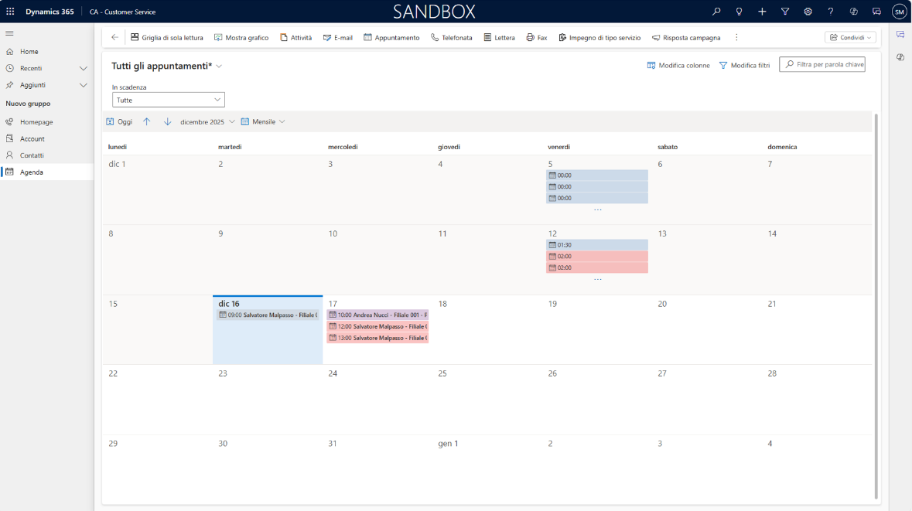
Figura 3 - Visualizzazione agenda (Vista mensile)

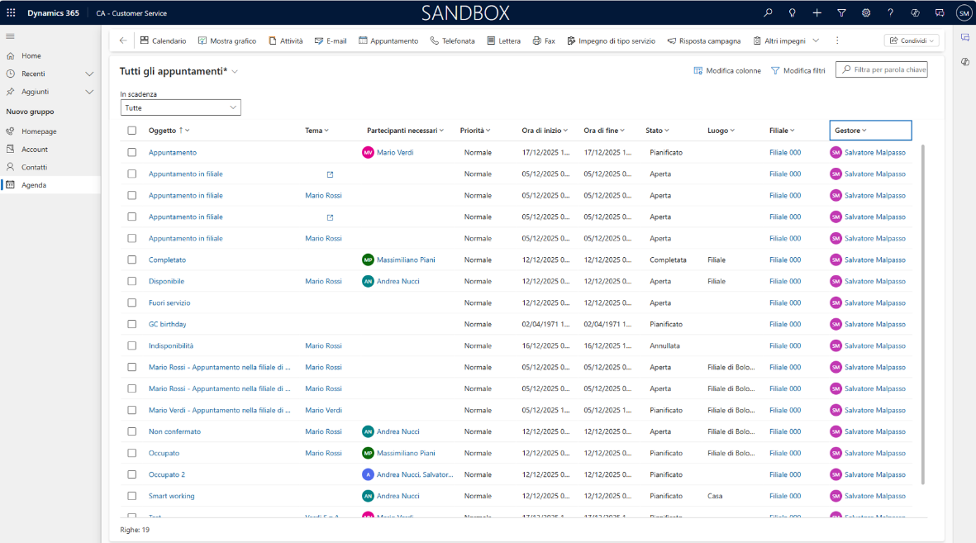
Figura 4 - Visualizzazione agenda (Vista lista)
- Elementi del ribbon
  - Tasto back
  - Griglia di sola lettura/Calendario: consente di modificare la vista dell’agenda, che può essere visualizzata sottoforma di griglia o di lista
  - E-mail: consente di inviare un una mail
  - Appuntamento: consente di avviare il flusso di fissa un appuntamento
  - Telefonata: consente di avviare una chiamata tramite IVR, elemento non previsto in MVP0
  - Previsti altri elementi standard di Dynamics 365
- Appuntamenti personali
- Al click sulla freccia espandibile in intestazione, sarà prevista un’azione rapida sempre visibile ed attivabile che permette di filtrare per:
- Appuntamenti bozza personali
- Appuntamenti personali (predefinito di default)
- Tutti gli appuntamenti
- Azioni previste:
- Salva come nuova visualizzazione (descritta successivamente)
- Gestisci e condividi la nuova visualizzazione
  - Prevista azione di modifica colonne e modifica filtri che consentono agli utenti di personalizzare la propria vista
- Previsto filtro per filtrare gli appuntamenti in base alla scadenza
  - CTA “Oggi”: sempre disponibile, consente di tornare in visualizzazione alla settimana lavorativa/mese/giorno (secondo la visualizzazione scelta) corrente
  - Frecce di scorrimento calendario, in avanti ed indietro nel tempo, mantenendo la visualizzazione impostata (settimana lavorativa/mese/giorno), secondo i vincoli temporali espressi nel capitolo Configurazioni di agenda
  - Intervallo di visualizzazione: specificato l’intervallo temporale di visualizzazione impostato
    - Settimana lavorativa: dd Mese Anno – dd Mese Anno (e.g. 15 Ottobre 2025 – 19 Ottobre 2025)
    - Giorno: dd Mese Anno (e.g. 15 Ottobre 2025)
    - Mese: Mese Anno (e.g. Ottobre 2025)
  - Selettore modalità di visualizzazione, elenco valori disponibili:
    - Giorno
    - Settimana lavorativa
    - Mese
- Griglia agenda: Visualizzazione settimana lavorativa
- Si prevede, selezionata di default la modalità di visualizzazione settimana lavorativa secondo gli standard previsti da Dynamics 365
- Elementi dell’agenda:
- Card appuntamenti
- Color code: rosa
- Per il resto segue gli standard di Dynamics 365
- Card impegni
- Color code: grigio
- Per il resto segue gli standard di Dynamics 365
- Indisponibilità: le colonne relative alle giornate in cui l’utente è out of office si presenteranno interamente contrassegnate da colorazione dedicata in grigio.
- Smart working: le colonne relative alle giornate di smart working si presenteranno contrassegnati colorazione dedicata in viola
- Griglia agenda visualizzazione mese
    - Si prevede, selezionata la modalità di visualizzazione giorno, all’atterraggio la visione dell’agenda con il giorno corrente della settimana.
    - Strutturalmente e funzionalmente vale quanto previsto per la visualizzazione settimana lavorativa
- Griglia agenda visualizzazione giorno
    - Si prevede, selezionata la modalità di visualizzazione mese, all’atterraggio la visione dell’agenda con il mese corrente.
    - La struttura segue la visualizzazione standard di Dynamics
    - Strutturalmente e funzionalmente vale quanto previsto per la visualizzazione settimana lavorativa
- Lista agenda
- Prevista tabella con i seguenti campi:
- Campo 1: “Oggetto”
- Valori ammessi: oggetto inserito nel flusso di Fissa un appuntamento
- Campo 2: “Tema”
- Valori ammessi: argomento principale, come descritto in configurazioni di agenda (vedi Catalogo prodotti)
- Campo 3: “Partecipanti necessari”
- Valori ammessi: nome e cognome partecipanti se inseriti, vuoto altrimenti
- Campo 4: “Priorità”
- Valori ammessi: come da standard Outlook, priorità impostata in fase di fissa un appuntamento
- Campo 5: “Ora di inizio”
- Valori ammessi: data in formato dd/MM/yyyy
- Campo 6: “Ora di fine”
- Valori ammessi: data in formato dd/MM/yyyy
- Campo 7: “Stato”
- Valori ammessi: “Pianificato” (incontro non ancora effettuato con data futura), “Aperta” (incontro effettuato e non esitato), “Completato” (incontro effettuato ed esitato), “Annullato” (incontro annullato)
- Campo 8: “Tipologia”
- Valori ammessi: “Telefonata/distanza”, “In filiale” (solo per Rete), “Presso cliente” (Solo per Rete)

- Campo 9: “Filiale”
- Valori ammessi: codice filiale, se il campo ”Tipologia” corrisponde a “In filiale”
- Campo 10: “Gestore”
- Valori ammessi: nome e cognome gestore/specialista assegnatario dell’incontro; si specifica che nella vista di default Appuntamenti personali saranno visibili esclusivamente gli incontri in cui il gestore corrisponde all’utente in visualizzazione
- Dove non altrimenti espresso, la pagina segue la struttura e le funzionalità standard D365
ID | Campo | Tipo | Modificabile | Obbligo | Formato | Valori ammessi | Validazione / Regole di valorizzazione | Msg errore | Quando errore
C1 | Oggetto | Output da sistema | No | Sì | Alfabetici | Oggetto apuntamento definito nel flusso Fissa appuntamento
C2 | Tema | Output da sistema | No | Sì | Lista valori | Vedi catalogo prodotti
C3 | Partecipanti necessari | Output da sistema | No | No | Alfabetici | Nome e cognome partecipanti necessari
C4 | Priorità | Output da sistema | No | Sì | Lista valori | “Normale”
C5 | Ora inizio | Output da sistema | No | Sì | Dd/MM/yyyy | Data
C6 | Ora fine | Output da sistema | No | Sì | Dd/MM/yyyy | Data
C7 | Stato | Output da sistema | No | Sì | Lista valori | “Pianificato”, “Aperta”, “Completato”, “Annullato”
C8 | Tipologia | Output da sistema | No | No | Lista valori | “Telefonata/distanza”, “In filiale” (solo per Rete), “Presso cliente” (Solo per Rete)
C9 | Filiale | Output da sistema | No | Sì | Alfanumerici | Codice filiale
C10 | Gestore | Output da sistema | No | Sì | Alfabetici | Nome e cognome gestore

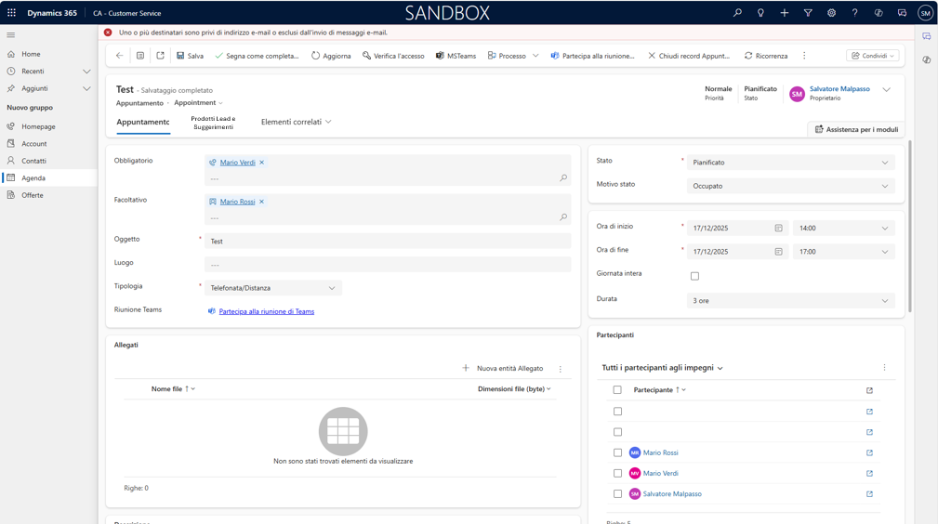
Dettagli appuntamento
Figura 5 – Dettagli appuntamento

- Elementi Ribbon:
- Tasto Back
- Salva: salva la pagina, incluso modifiche e ripianificazioni sull’appuntamento
- Segna come completato: modifica lo stato dell’incontro in completato, attivabile solo a seguito dell’esitazione dello stesso
- Aggiorna: aggiorna la pagina
- Partecipa alla riunione: link per partecipare alla riunione via Teams, se impostata tramite questo canale
- Previsti altri elementi standard di Dynamics 365
- Azioni previste:
- Elimina: per eliminare l’appuntamento
- Assegna: per assegnare ad un altro collega l’ownership di un incontro
- Previste altre azioni standard di Dynamics 365
- Condividi: CTA per condividere i dettagli dell’appuntamento
- La schermata è accessibile dall’agenda dell’utente secondo standard di Dynamics 365
- Intestazione
  - Titolo: “Oggetto appuntamento”
  - Nome e cognome (se PF) Ragione sociale (se PG)
  - Priorità: priorità dell’incontro come definita in fase di fissa appuntamento
  - Stato: stato dell’incontro (focus nel paragrafo Visualizzazione propria agenda e filtri di visualizzazione)
  - 3 tab: appuntamenti, prodotti lead e suggerimenti, elementi correlati
  - Altri elementi previsti da Dynamics 365
- Tab Appuntamenti
- Widget Appuntamento con i seguenti campi
  - Campo 1: “Obbligatorio”
- Valori ammessi: nome e cognome partecipanti obbligatori
  - Campo 2: “Facoltativo”
- Valori ammessi: nome e cognome partecipanti facoltativi se presenti, vuoto altrimenti
  - Campo 3: “Oggetto”
- Valori ammessi: oggetto appuntamento
  - Campo 4: “Luogo”
- Valori ammessi: luogo appuntamento se presente, vuoto altrimenti
  - Campo 5: “Tipologia”
- Valori ammessi: “Telefonata/distanza”, “In filiale” (solo per Rete), “Presso cliente” (Solo per Rete)
  - Campo 6:” Riunione Teams”
- Valori ammessi:”: link per partecipare alla riunione tramite Teams presente se come tipologia viene selezionato “Telefonata/Distanza”
  - Campo 7: “Tema”
- Valori ammessi: campo precompilato con l’argomento principale, focus nel paragrafo Configurazioni di agenda
  - Campo 8: “Stato”
- Valori ammessi: “Pianificato” (incontro non ancora effettuato con data futura), “Aperta” (incontro effettuato e non esitato), “Completato” (incontro effettuato ed esitato), “Annullato” (incontro annullato)

  - Campo 9: “Motivo stato”
- Valori ammessi: standard Dynamics 365
  - Campo 10: “Ora inizio”
- Valori ammessi: data in formato dd/MM/yyyy, HH:mm
  - Campo 11: “Ora fine”
- Valori ammessi: data in formati dd/MM/yyyy, HH:mm
  - Campo 12: “Giornata intera”
- Checkbox da flaggare nel caso la durata sia pari alla giornata intera
  - Campo 13: “Durata”
- Valori ammessi: indicazione della durata dell’appuntamento (e.g. 3 ore), come da standard Dynamics 365
- Widget Partecipanti
- Elenco partecipanti al meeting mostrato secondo standard D365
- Widget Allegati
- Widget con lista degli allegati, rappresentati secondo standard D365
- Dove non altrimenti espresso, la pagina segue la struttura e le funzionalità standard D365
ID | Campo | Tipo | Modificabile | Obbligo | Formato | Valori ammessi | Validazione / Regole di valorizzazione | Msg errore | Quando errore
C1 | Obbligatorio | Input manuale | Sì | Sì | Alfabetici | Nome e cognome partecipante | Seguono standard di Dynamics 365
C2 | Facoltativo | Input manuale | Sì | No | Alfabetici | Nome e cognome partecipante
C3 | Oggetto | Input manuale | Sì | Sì | Alfabetici | Oggetto meeting
C4 | Luogo | Input manuale | Sì | No | Alfabetici | Luogo meeting
C5 | Tipologia | Input manuale | Sì | Sì | Lista valori | “Telefonata/distanza”, “In filiale” (solo per Rete), “Presso cliente” (Solo per Rete)
C6 | Riunione teams | Input manuale | Sì | No | Link | Link riunione teams
C7 | Tema | Input manuale | Sì | No | Lista valori | Vedi Catalogo prdotti
C8 | Stato | Input manuale | Sì | Sì | Lista valori | “Pianificato”, “Aperta”, “Completato”, “Annullato”
C9 | Motivo stato | Input manuale | Sì | No | Lista valori | Valori standard Dynamics
C10 | Ora inizio | Input manuale | Sì | Sì | Dd/MM/yyyy, HH:mm | Data e ora
C11 | Ora fine | Input manuale | Sì | Sì | Dd/MM/yyyy, HH:mm | Data e ora
C12 | Giornata intera | Input manuale | Sì | No
C13 | Durata | Input manuale | Sì | No | Alfanumerici | Count ore durata meeting

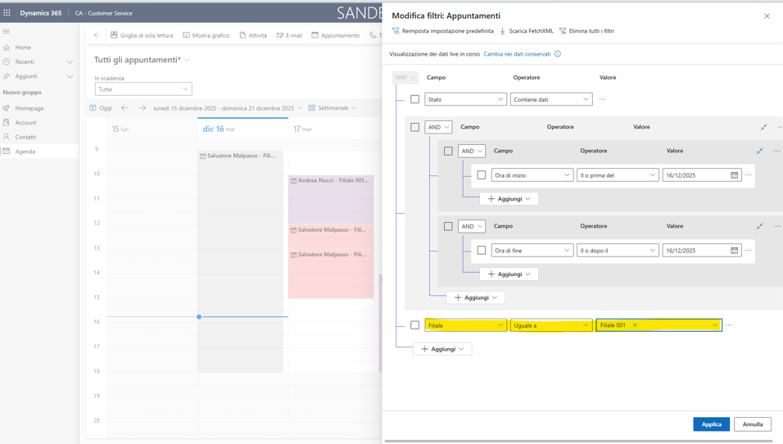
Pagina agende dei colleghi e processi correlati
Figura 6 – Modifica filtri

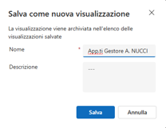
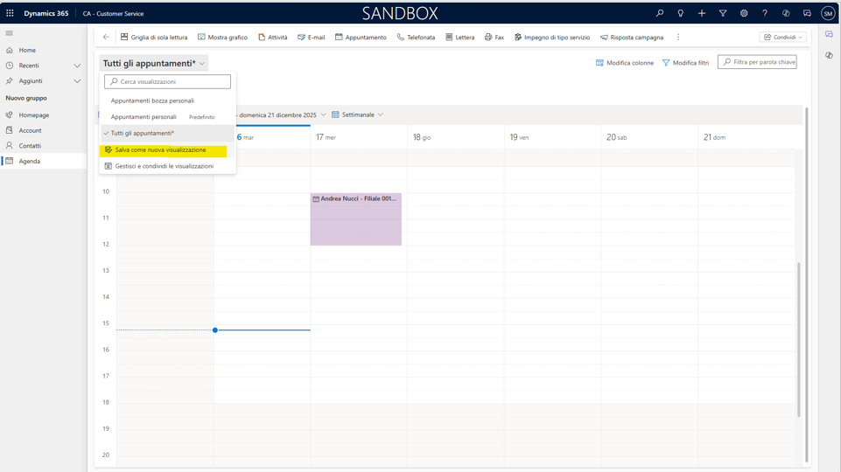
Figura 8 – Salva come nuova visualizzazione
Figura 7 – Salva nuova visualizzazione
- Processo: Visualizzare le agende dei colleghi e salvarle tra le preferite
- Avvio del processo dalla propria agenda al click sulla CTA Modifica filtri, descritta nel paragrafo Visualizzazione propria agenda e filtri di visualizzazione
- Sono previsti i seguenti campi:
- Campi standard di D365
- Nome e Cognome del collega da aggiungere ai preferiti
- Filiale di appartenenza del collega
- Click su “Salva come nuova visualizzazione” (vedi Visualizzazione propria agenda e filtri di visualizzazione) con apertura di una modale standard di Dynamics 365 per salvare tra i preferiti l’agenda del gestore selezionato
- Dalla dropdown Appuntamenti personali sarà possibile selezionare, successivamente, l’agenda salvata come preferita e accedervi rapidamente

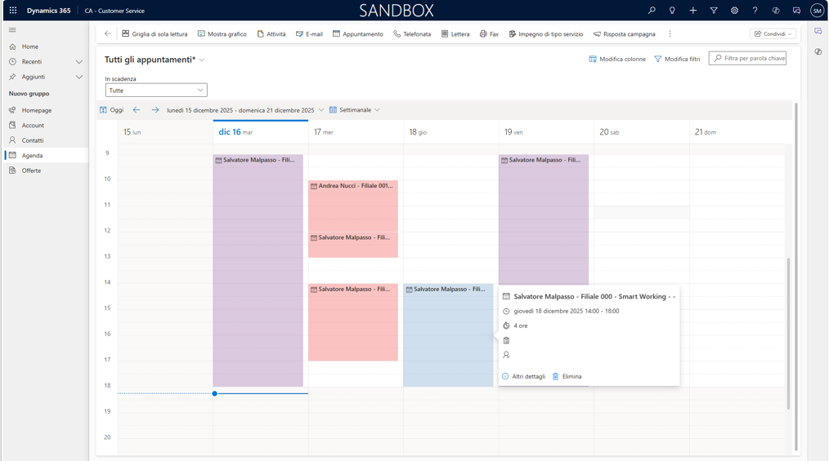
Pianificazione disponibilità
Figura 9 – Pianificazione disponibilità
- Strutturalmente e funzionalmente vale quanto detto nel paragrafo Dettagli appuntamento , con le seguenti differenze
- Tab Appuntamenti
- Tipologia: “Smart working” per smartworking, “Ferie”, “Permessi”, “Malattia”, “Altro” per indisponibilità
- Motivo stato: “Disponibile” per smartworking”, “Out of office” per indisponibilità

Modifica appuntamento
- Avvio del flusso di modifica dalla pagina di dettaglio appuntamento descritta nel paragrafo Dettagli appuntamento
- Al click su Salva, elemento del ribbon descritto nel paragrafo Dettagli appuntamento, le modifiche vengono salvate
- Flusso che segue gli standard di Dynamics 365

Cancella appuntamento
- Avvio del flusso di cancella appuntamento dalla pagina di dettaglio appuntamento descritta nel paragrafo Dettagli appuntamento
- Al click su Elimina, elemento del ribbon descritto nel paragrafo Dettagli appuntamento, l’appuntamento viene eliminato
- Flusso che segue gli standard di Dynamics 365

Esitazione appuntamento
Figura 10 – Esitazione appuntamento
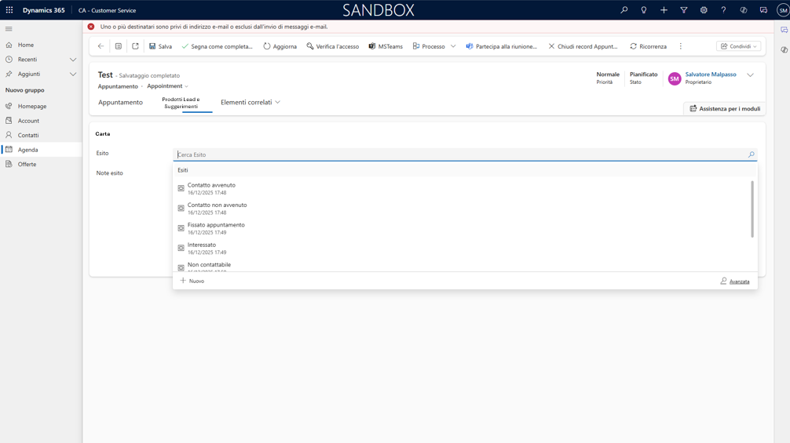
- Avvio del flusso di esitazione appuntamento dal tab Prodotti lead e suggerimenti presente nella pagina di dettaglio appuntamento descritta nel paragrafo Dettagli appuntamento
- Campi previsti:
- Esito: esiti specificati in analisi funzionale Servizio clienti Sprint 1
- Note esito
- Dove non altrimenti espresso, la pagina segue la struttura e le funzionalità standard D365

Elenco delle user stories trattate
ID | Tema | Sprint | Epica | Descrizione User Stories | User Stories
7 | Metodo commerciale | 2 | Prendi un appuntamento | Pianificazione appuntamenti da servizio clienti | L'Agenda condivisa tra filiale e servizio clienti; slot riservati visibili/prenotabili solo da Servizio Clienti (3 h al giorno per due giorni la settimana). Il Gestore riceve notifica, non può cancellare appuntamenti fissati dal Servizio Clienti ma solo proporre riassegnazione.  In caso di malattia e/o impossibilità improvvisa del gestore di attendere l'incontro è prevista la riassegnazione al responsabile di filiale che potrà entro le 09.00 del mattino definire le seguenti opzioni:  1) Partecipare all'incontro in sostituzione del gestore  2) Delegare l'incontro ad un altro gestore di filiale di back-up (figura che deve essere impostata tramite una personalizzazione dal Responsabile di filiale a priori)  3)Delegare l'incontro al gestore del servizio clienti (valido solo per appuntamenti telefonici/virtuali)  Qualora il responsabile di filiale non performi attivamente una delle azioni sopra indicate entro l'orario, il sistema di default:  - cancella il meeting inviando notifica al cliente e propone un'alternativa compatibile con l'agenda del gestore di back-up per appuntamenti in presenza  -riassegna l'incontro ad un gestore del servizio clienti per appuntamenti telefonici/virtuali.

